**МИНИСТЕРСТВО ЦИФРОВОГО РАЗВИТИЯ СВЯЗИ И МАССОВЫХ КОММУНИКАЦИЙ**

**Ордена Трудового Красного Знамени**

**Федеральное государственное бюджетное образовательное учреждение высшего образования**

**«Московский технический университет связи и информатики»**

**Отчет по лабораторным работам**

по дисциплине: «Введение в ИТ»

Выполнил: студент группы БФИ2102

Широков Н.Д.

Проверил преподаватель:

Павликов А.Е.

Москва

2021

Базовый Телеграмм бот

1. 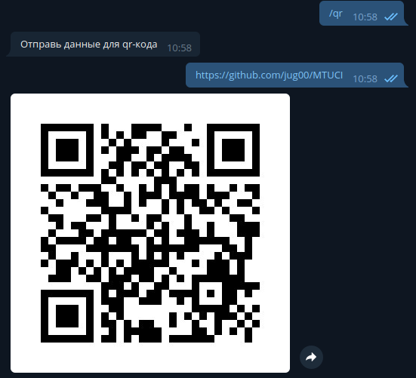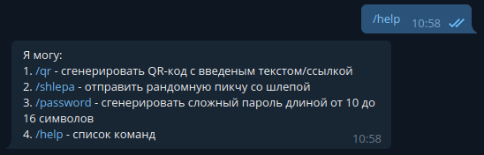Телеграм-бот, который позволяет сгенерировать пароль, сгенерировать QR-код, получить случайное изображение. Бот написан на языке программирования Python, при помощи фреймворка TelegramBotAPI, библиотеки qrcode.

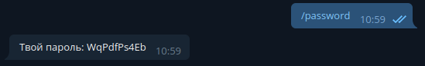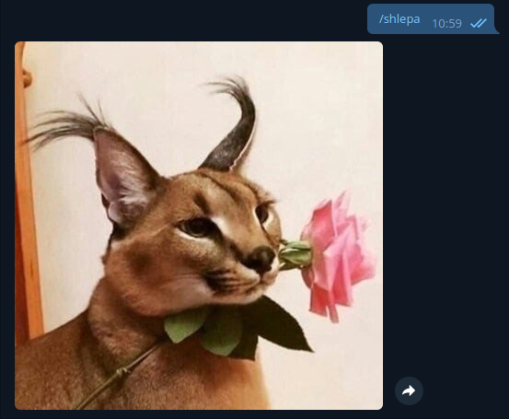

Вывод: В процессе выполнения лабораторной работы я познакомился с фреймворком Telegram API.